Formularz zgłoszeniowy:
Imię i nazwisko:
Tytuł lub stopień naukowy:
Afiliacja:
e-mail:
Tytuł wystąpienia:
Abstrakt (maksymalnie 500 znaków):
Noclegi ze śniadaniem w Hotelu Uniwersyteckim (podkreślić właściwe):
7/8 września: tak nie
8/9 września: tak nie
9/10 września: tak nie
Rodzaj pokoju:
Pokój rezerwuję wspólnie z:

Koszt doby hotelowej w Hotelu Uniwersyteckim:
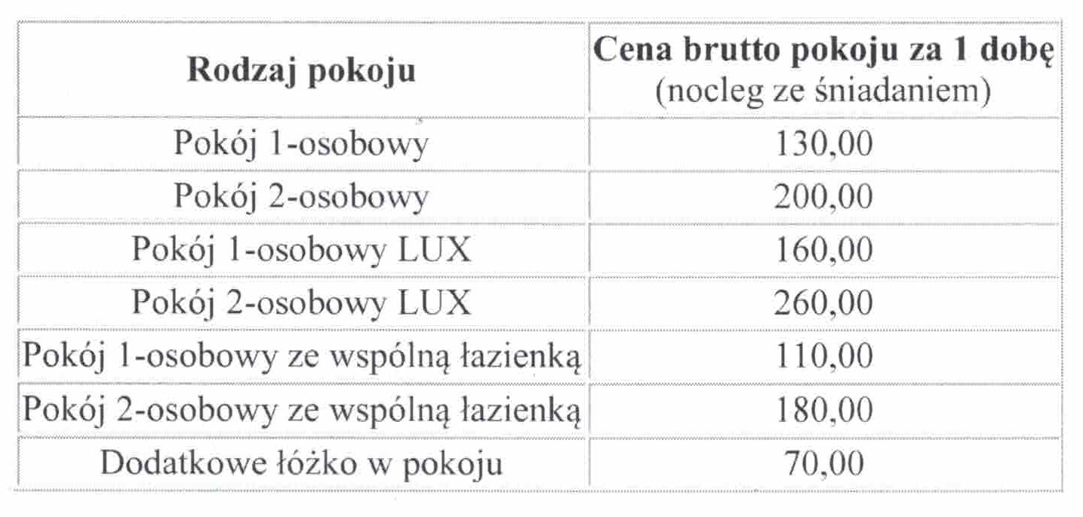
Podane ceny obowiązują na dzień 09.01.2023 r. i mogą ulec zmianie z przyczyn niezależnych od organizatorów konferencji.

